作 者 推 荐
肖恩·白塞尔（Shaun Bythell）

作者简介：


肖恩·白塞尔（Shaun Bythell）自2001年11月1日起在经营威洛敦书店（The Bookshop in Wigtown）。他的国际畅销书《书店日记》（The Diary of a Bookseller）、《书店四季》（Confessions of a Bookseller）和《书店里的七种人》（Seven Kinds of People You Find in Bookshops）已被翻译成30多种语言。他对图书销售的热情与他对未来的绝望感不相上下。

18岁的时候，肖恩·白塞尔第一次在苏格兰小镇威格敦看到那家名叫“书店”（The Book Shop）的书店。他和朋友散步路过，看到堆满书籍的橱窗，他对朋友说：“这家店到年底一定倒闭。” 十三年后，2001年，肖恩竟买下了这家书店！

起初，肖恩对于如何经营书店一无所知。经过十多年的辛勤工作，如今的“书店”已成为苏格兰最大的二手书书店。他和朋友们每年秋天在当地组织图书节，而这座小镇也成为远近闻名的“书城”。

除了肖恩，陪伴在书店的有一只名叫“船长”的黑猫（不过它现在已去喵星国了）。

肖恩周游各地收购旧书、寻找珍本，请教上一个时代硕果仅存的书林前辈，管理个性奇特的店员，与令人尴尬的奇葩客人打交道，也和忠诚的顾客维系着悠长而牢固的纽带。但他最爱的，还是乔治·奥威尔写于1936年的《书店回忆》。在这个电商平台和网络购物席卷全球、改变书业生态的年代，二手书商的世界并非一曲田园牧歌，但我们依然可以在他满屏犀利的毒舌中汲取慰藉心灵的养分。因为每一册旧书都独一无二，藏着一段或几段隐秘的历史，它们在肖恩的“书店”汇集，然后彼此分散，到别的地方，给别的人带来喜悦，激发别的热情。在忙碌之余，肖恩也完成了两本风趣的作品《书店日记》和《书店四季》，与读者分享了他在书店的艰涩而有趣的生活，而且得到了全地球人的喜爱。

豆瓣视频：《书店日记》 vs 《书店四季》_哔哩哔哩_bilibili

********************************
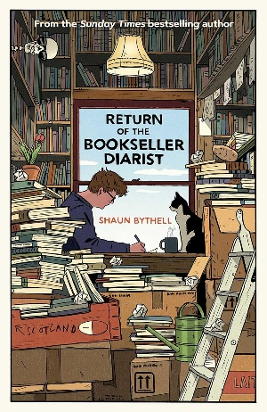
中文书名：《书店日记归来》
英文书名：Return of the Bookseller Diarist
作 者：Shaun Bythell
出 版 社：New Modern
代理公司：Jenny Brown/ANA/Jessica
页 数：384页
出版时间：2026年10月
代理地区：中国大陆、台湾
审读资料：电子稿
类 型：传记和回忆录

内容简介：

肖恩・白塞尔（Shaun Bythell）此前已有三部畅销日记作品，外加一本配套读物，由Profile Books在英国出版，总销量超25万册，作品被译为31种语言。他的新书将以全新视角，诙谐幽默地记录苏格兰最大二手书店里的日常百态，以及在此工作的一众古怪趣人和书痴。

阔别四年，这位《星期日泰晤士报》（Sunday Times）畅销书作家、初代书店日记记录者再度归来。

威格敦这家书店堪称书虫的天堂：作为苏格兰规模最大的二手书店，这家书店藏书十万册，书架绵延总长逾一英里，店内回廊曲折，炉火熊熊，坐落于一座风景秀美的滨海小镇。你或许会以为，守店二十五年，店主肖恩・白塞尔早已经见惯形形色色的顾客。别误会——在一众搜寻古籍情色读物的人、神秘主义者、临时假释的游荡者，还有到处找舒服角落的孩童（以及狗狗）当中，确实也不乏不错的客人。他确信是有的。总该有吧，对不对？

但在这本全新日记里，肖恩身份反转，昔日守店人摇身一变成为出书人，准备将自己的作品推向大众。他立志要就此征服全球出版界。只是千万别和他提起疫情。

本作品记录了三年二手书行业的真实光景和行事古怪的顾客们，书中还穿插摘录了250年前一位先锋书商（算不上行事典范）的回忆录片段，同时讲述肖恩从乡村书店店主，一步步变为内心忐忑的国际出版作家的心路历程。

在这些风趣戏谑的日记里，肖恩带我们一同前往旧庄园与拍卖行搜书，推荐各类书籍——既有被遗忘的经典，也有新近发掘的佳作；让我们体会淘到意外好书的欣喜，描摹出小镇生活的节奏与魅力，字里行间始终兼具犀利的洞察与温厚的共情。

**************************
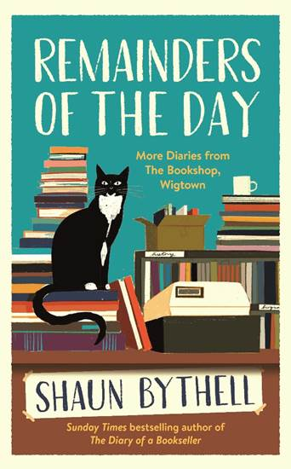
中文书名：《书店余事：威格敦书店续记》
英文书名：Remainders of the Day: : More Diaries from The Bookshop, Wigtown
作 者：Shaun Bythell
出 版 社：Profile
代理公司：ANA/Jessica
页 数：400页
出版时间：2022年9月
代理地区：中国大陆、台湾
审读资料：电子稿
类 型：散文随笔
*本书中文繁体字版已授权
Best Sellers Rank:
150 in History of Books
454 in Biographies about Essays, Journals & Letters
857 in Essays, Journals & Letters
豆瓣视频：威洛敦书店（The Bookshop in Wigtown）https://www.bilibili.com/video/BV1Yh4y1x7Zy/?spm_id_from=333.999.0.0&vd_source=e770e79a4db3a8c75dff175890ed9cbd

内容简介：

·有固定读者的现象级出版物：作者此前的作品已售出超过17万册，并被翻译成20多种语言。
·作者曝光度极高：他是一个偶像人物，拥有名人粉丝，其中包括大卫·阿滕伯勒（David Attenborough）和艾伦·贝内特（Alan Bennett）。
·为迪伦·莫兰（Dylan Moran）的《布莱克书店》（Black Books）以及亨利·索瑟兰书店（推特3.6万粉丝）的粉丝们准备的厌世、舒适、温和的喜剧。
·今年的第23届威洛敦文学节（Wigtown Literary Festival）是苏格兰故事年（Scotland's Year of Stories）的一部分，对本书和该系列的前几部作品来说是一次巨大的宣传机会。

威洛敦书店（The Bookshop in Wigtown）是一个书虫的桃花源----在将近一英里的书架上有数千本书，真正的壁炉火，还有一只叫“船长”的小猫。你可能会想，二十年以来，老板肖恩·白塞尔（Shaun Bythell）已经习惯了顾客。

别误会他----在情色古籍爱好者、亚瑟王死忠、把书店当成图书馆的人和那些只想找个舒适角落小便的学步儿童中，有一些人很不错。他很确定是有的。一定有一些好顾客的，对吗？

肖恩·白塞尔的最新日记集《书店余事》（Remainders of the Day）充满了细碎的温暖和幽默，感动了全世界的读者，里面充满了文学珍宝、隐藏的宝石和文化典藏。

媒体评价：

“浑然天成的魅力…… 再次沉浸于白塞尔一整年的生活节奏之中，令人心生慰藉。”——《泰晤士报文学增刊》

“诙谐反讽，妙趣横生。”——《泰晤士报》

“全书满溢温情与自黑式幽默，既调侃那些毫无防备、闲逛进店的顾客，也拿自己与友人打趣。”——《邓弗里斯-加洛韦生活》

“白塞尔总爱把自己塑造成一个脾气乖戾的老家伙，实则是一位风趣博学、满腔热忱的爱书人。我万分期待他的每一部新作，深知它们总能逗得我开怀大笑。”
—— 约翰・伯恩，《穿条纹睡衣的男孩》作者

“白塞尔再度提笔，生动热闹地记述他在苏格兰威格敦经营书店的日常…… 故事既荒诞滑稽，又饱含深刻洞见，想必会令一众爱书人无法抗拒。”
——《出版人周刊》

**************************
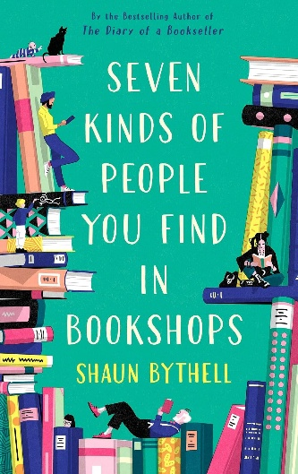
中文书名：《书店里的七种人》
英文书名：SEVEN KINDS OF PEOPLE YOU FIND
IN BOOKSHOPS
作 者：Shaun Bythell
出 版 社：David R. Godine
代理公司：Profile/ANA/Jessica
页 数：128页
出版时间：2020年11月
代理地区：中国大陆、台湾
审读资料：电子稿
类 型：非小说
本书中文简体字版授权到期回归
豆瓣书讯：书店里的七种人 (豆瓣)

·Profile已经销售了10万册《书店日记》（Diary of a Bookseller）和2万册精装本《书店四季》（Confessions of a Bookseller）。这本书又是一个崭新的方向，对作者肖恩的现有粉丝来说将是一个完美的选择，而礼品包装则非常适合圣诞节前的庆祝活动。
·安纳布尔纳（Annapurna）将《书店日记》改为电视节目。目前，演员们正在与一名飞行员联系当中。
·这本书是《奥威尔的书店回忆》（Orwell's Bookshop Memories）和《怪异的顾客在书店里说的事情》（Weird Things Customers Say in Bookshops）的结合体 – 但仍带有肖恩标志性的愤世嫉俗的风格。

中简本出版记录
书 名：《书店里的七种人》
作 者： [英]肖恩·白塞尔
出版社: 北京联合出版公司
出品方: 明室Lucida
译 者： 姚瑶
出版年：2021年9月
页 数：208页
定 价：49.8元
装 帧：精装

内容简介：

作为苏格兰最大的二手书店店主，在二十年的书店经营生涯中，肖恩·白塞尔几乎见识过所有类型的读者：喋喋不休的文学教授、喜爱炫学的行业专家、拖家带口的年轻夫妇、无所事事的退休老人……这些形色各异的读者，在让店员头疼不已的同时，也为本来沉闷的书店生活平添了鲜活的人情味。

在本书中，肖恩将这些读者分为七个大类，以幽默、尖刻的文风逐一吐槽了自己的“衣食父母”，让人捧腹大笑之余，也不禁为这种独特的情感联结而心生暖意。

媒体评价：

“温暖、诙谐，有趣到让人忍不住哈哈大笑。”——《每日邮报》

“白塞尔在这本书里玩得很开心，这种快乐极具感染力。”——《苏格兰人》

“精湛的吐槽表演……厌世情绪中还带着阵阵甜蜜。”——《卫报》

“一场温和的人类喜剧所需的要素全在此齐备，像一包水果硬糖般抚慰人心，让人忍不住想要掏出品尝。”——Literary Review

“任何一个读者，如果在圣诞日的早晨在自己袜子里发现这本书，都应该感到幸运……它包含了足够多的笑料，是一本绝佳的消遣读物。”——Bookmunch

全书目录

楔 子 001
1 属：Peritus（专家） 009
2 属：Familia Juvenis（年轻家庭） 039
3 属：Homo qui maleficas amat（玄学术士） 059
4 属：Homo qui desidet（游手好闲之人） 083
5 属：Senex cum barba（留胡子的退休老人） 109
6 属：Viator non tacitus（不那么沉默的旅人） 133
7 属：Parentum historiae studiosus（家族历史学家） 151
额外附赠 161
8 属：Operarii（员工） 165
增 补 属：Cliens perfectus（完美顾客） 185

******************************
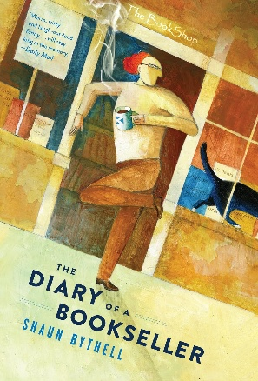
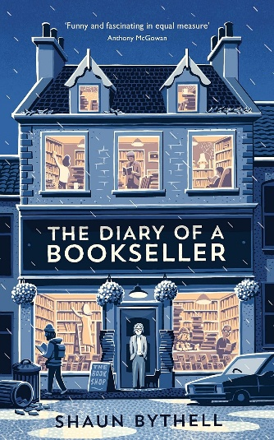
中文书名：《书店日记》
英文书名：THE DIARY OF A BOOKSELLER
作 者：Shaun Bythell
出 版 社：Profile
代理公司：ANA/Jessica
出版时间：2017年8月
代理地区：中国大陆、台湾
页 数：320页
审读资料：样章
类 型：散文随笔
本书中文简体字版已授权
百度百科：书店日记（2019年广西师范大学出版社出版的图书）_百度百科

内容简介：

18岁的时候，肖恩·贝希尔（Shaun Bythell）第一次在苏格兰威格敦看到那个名叫“书店”（The Book Shop）的书店。他和朋友散步路过那家书店，看到堆满书籍的橱窗，肖恩同朋友说：“这家书店到年底一准儿倒闭。”

13年后，2001年，肖恩买下了这家书店。

起初，肖恩对于如何经营书店一无所知。但是，经过多年辛勤工作和资金紧张的窘境，如今的“书店”已经成为全苏格兰最大的二手书书店。除了肖恩，陪伴在书店的，还有一只与电影《牛奶树下》（Under Milkwood）里的上尉同名的黑猫，一个有着怪癖的店员助理，以及丢下在NASA的终身职位，从洛杉矶回到苏格兰小镇陪伴他的妻子。

《书店日记》（THE DIARY OF A BOOKSELLER）是一部温情、机智、诙谐但却也真实的记录。它记录了在电商平台和网络购物无处不在的今天，一个对书和书店无比热爱、知识丰富的小小书店老板，如何苦心经营自己的这一圣地。肖恩周游全国寻找珍本买下，管理书店中一个个颇具个性、古怪又可爱的店员，与令人尴尬的游客打交道，和忠诚的常客倾心交谈。他最爱的，还是乔治·奥威尔写于1936年的《书店回忆》（Bookshop Memories），反复阅读，品尝彼时与如今书店的不同。

在这本日记中，肖恩写下了自己在着手处理如山书堆时的兴高采烈与茫然无望相伴的心情，发现珍品书籍时无可比拟的兴奋满足，同时也有每天经营书店时所不得不要打起精神头面对的琐碎而重要的细枝末节。

任何一个喜爱书和书店的人，都将会为这本日记着迷。

********************************
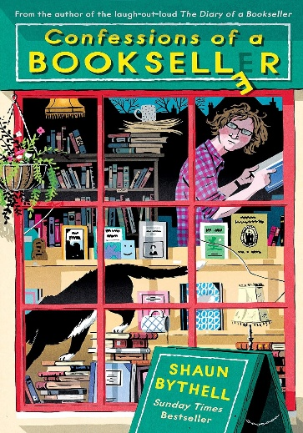
中文书名：《书店四季》
英文书名：Confessions of a Bookseller
作 者：Shaun Bythell
出 版 社：Profile
代理公司：ANA/Jessica
出版时间：2019年8月
代理地区：中国大陆、台湾
页 数：376页
审读资料：电子书稿
类 型：散文随笔
本书中文简体字版已授权
百度百科：书店四季_百度百科

内容简介：

18岁的时候，肖恩·贝希尔（Shaun Bythell）第一次在苏格兰威格敦看到那个名叫“书店”（The Book Shop）的书店。他和朋友散步路过那家书店，看到堆满书籍的橱窗，肖恩同朋友说：“这家书店到年底一准儿倒闭。”

13年后，2001年，肖恩买下了这家书店。

起初，肖恩对于如何经营书店一无所知。但是，经过多年辛勤工作和资金紧张的窘境，如今的“书店”已经成为全苏格兰最大的二手书书店。除了肖恩，陪伴在书店的，还有一只与电影《牛奶树下》（Under Milkwood）里的上尉同名的黑猫，一个有着怪癖的店员助理，以及丢下在NASA的终身职位，从洛杉矶回到苏格兰小镇陪伴他的妻子。

《书店日记》（THE DIARY OF A BOOKSELLER）是一部温情、机智、诙谐但却也真实的记录。它记录了在电商平台和网络购物无处不在的今天，一个对书和书店无比热爱、知识丰富的小小书店老板，如何苦心经营自己的这一圣地。肖恩周游全国寻找珍本买下，管理书店中一个个颇具个性、古怪又可爱的店员，与令人尴尬的游客打交道，和忠诚的常客倾心交谈。他最爱的，还是乔治·奥威尔写于1936年的《书店回忆》（Bookshop Memories），反复阅读，品尝彼时与如今书店的不同。

在这本日记中，肖恩写下了自己在着手处理如山书堆时的兴高采烈与茫然无望相伴的心情，发现珍品书籍时无可比拟的兴奋满足，同时也有每天经营书店时所不得不要打起精神头面对的琐碎而重要的细枝末节。

任何一个喜爱书和书店的人，都将会为这本日记着迷。

感谢您的阅读！
请将反馈信息发至：版权负责人
Email：Rights@nurnberg.com.cn
安德鲁·纳伯格联合国际有限公司北京代表处
北京市海淀区中关村大街甲59号中国人民大学文化大厦1705室, 邮编：100872
电话：010-82504106
公司网址：http://www.nurnberg.com.cn
书目下载：http://www.nurnberg.com.cn/booklist_zh/list.aspx
书讯浏览：http://www.nurnberg.com.cn/book/book.aspx
视频推荐：http://www.nurnberg.com.cn/video/video.aspx
豆瓣小站：http://site.douban.com/110577/
新浪微博：安德鲁纳伯格公司的微博_微博 (weibo.com)
小 红 书：“安德鲁读书”， “安德鲁童书”
微信订阅号：ANABJ2002


